
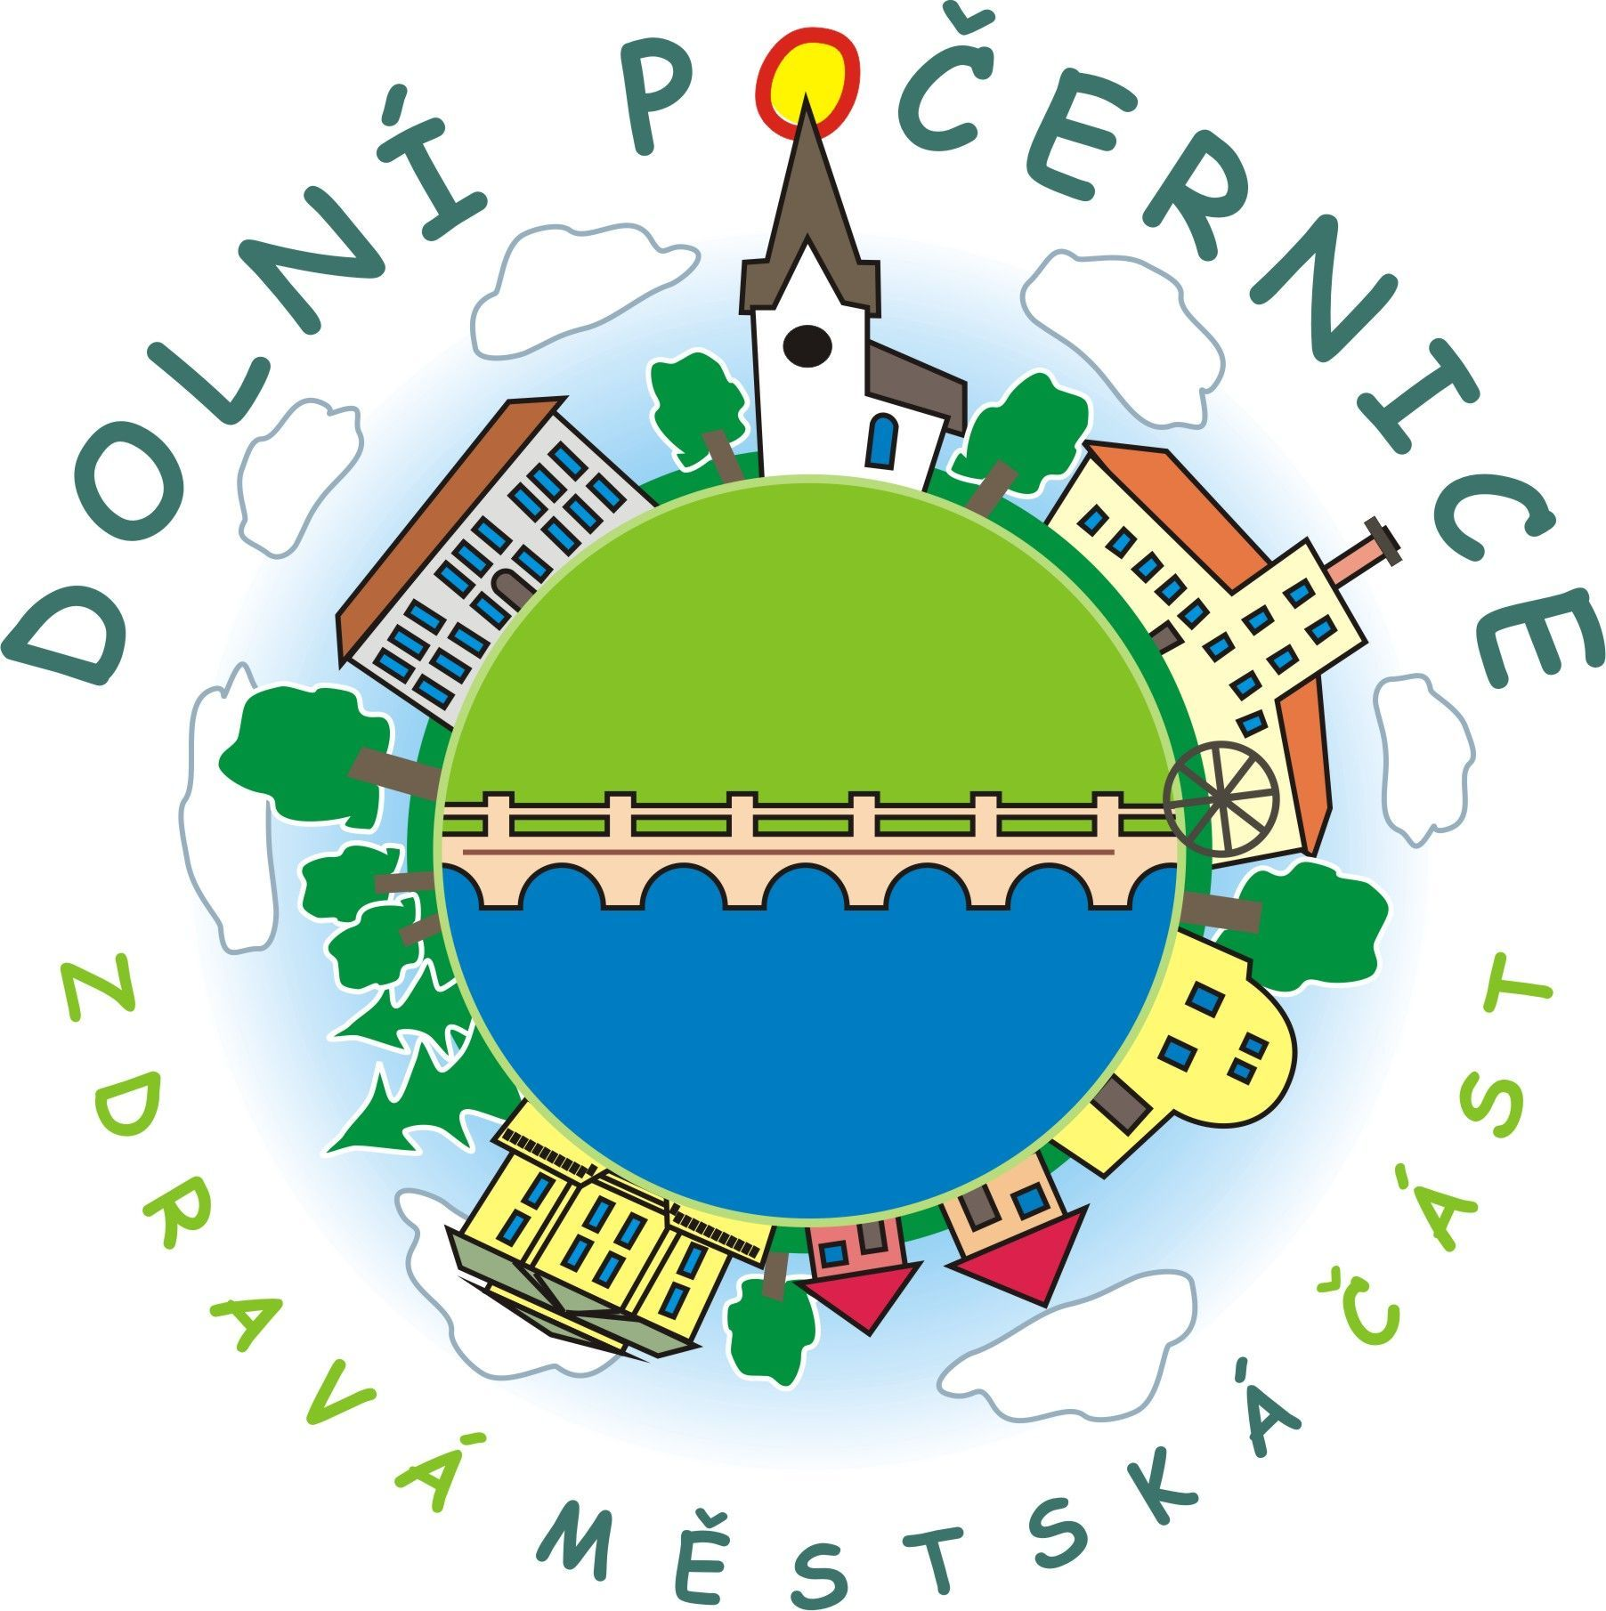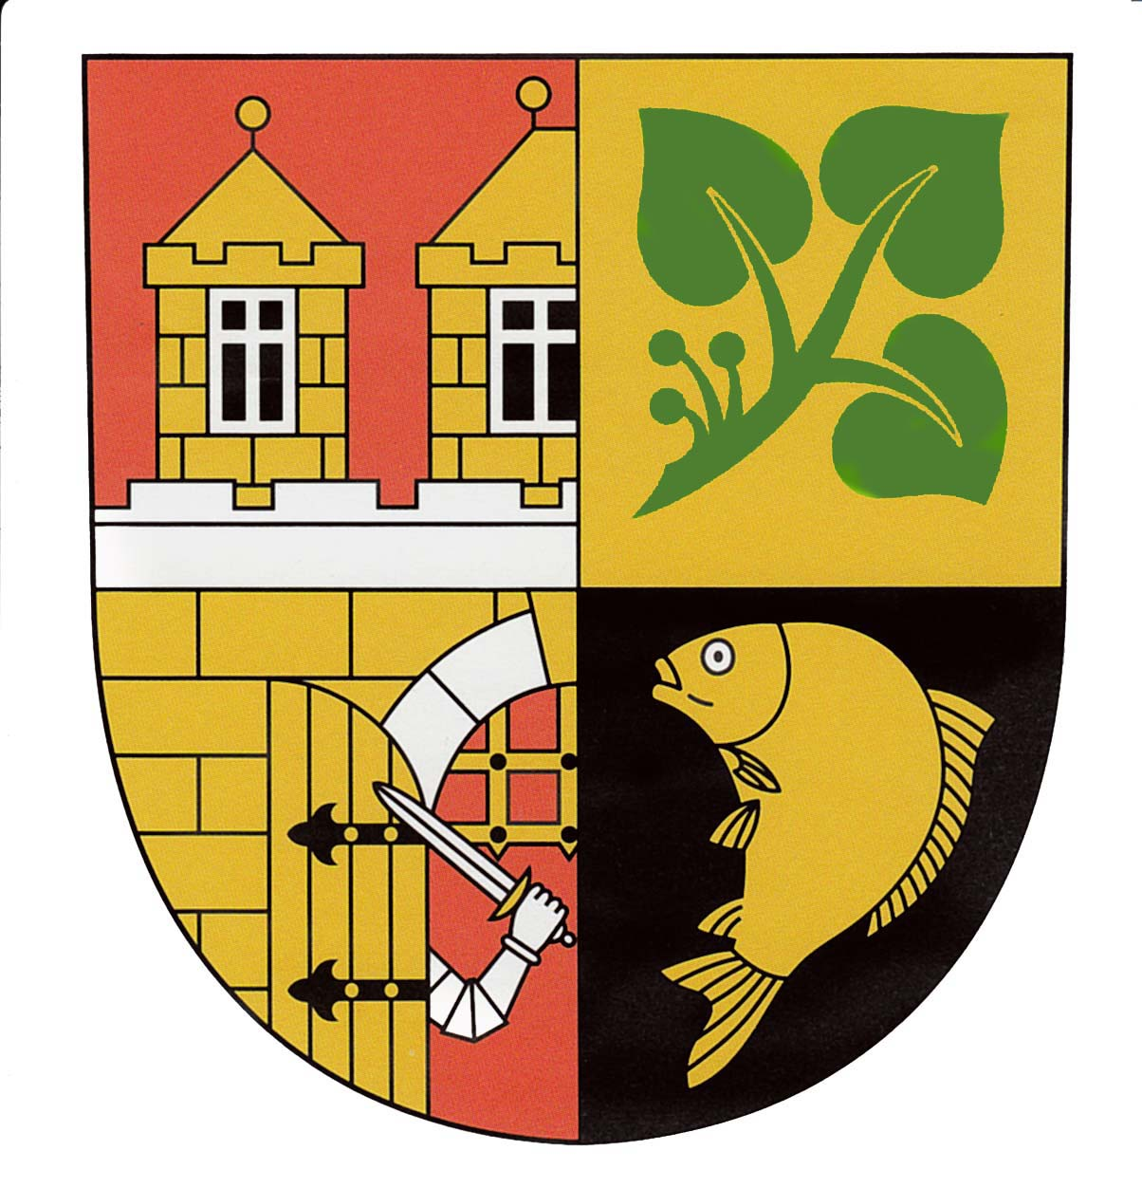

Zápis

Akce: Dny zdraví v rámci zahradní slavnosti „Babí léto“

Téma: Ukázky první pomoci

Termín: 3. 10. 2015

Pořadatel: MČ Praha – Dolní Počernice

Partner: Ústav metodiky první pomoci z.ú. (ÚMPP)

Místo: Zámecký park v MČ Praha – Dolní Počernice

Účast: cca 600 návštěvníků

Přednášejícím této akce byl ředitel společnosti ÚMPP pan Aleš Benda, který má v tomto oboru velké zkušenosti. Seznámil návštěvníky s konkrétními životními situacemi,

ve kterých je i neodborná první pomoc rozhodující pro záchranu života a upozornil na důležitost prevence předcházení úrazům. Výklad byl spojen s praktickými ukázkami laické první pomoci se zapojením dospělých i dětí.

Věříme, že získané informace utkvěly lidem v paměti a díky tomu jim pomůžou

v kritických situacích zachovat rozvahu, vědět, jak pomoci a třeba i zachránit lidský život.

Zapsala:

Markéta Brožová

koordinátorka MA 21 v MČ Praha – Dolní Počernice

